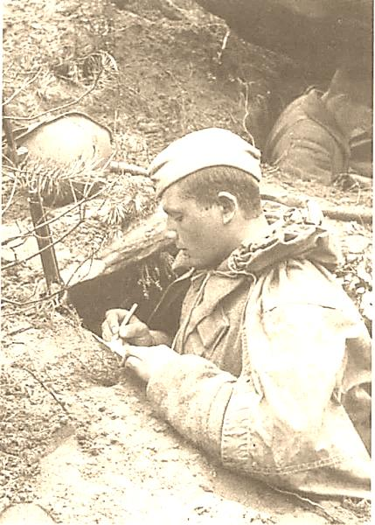

В. Александров

Письмо из 42-го

Муниципальное казенное учреждение культуры
Малмыжская централизованная библиотечная система
Центральная библиотека

В. С. Александров

Письмо из 42-го

Малмыж
2017

Автор - составитель
В. С. Александров

Компьютерный набор
В. С. Александров

Ответственный за выпуск
М. Т. Хасанова

12++12+

Вечный огонь памяти. Письмо из 42-го / автор и сост. В. С. Александров, ред. М. Т. Хасанова. – Малмыж : МКУК Малмыжская ЦБС, центральная библиотека, 2017. - 26 с. – (Мы помним! Мы гордимся!).
Выпуск издания реализован в рамках проекта «Живая легенда». Финансовая поддержка проекта осуществлена благотворительным фондом «Хорошие истории» в рамках программы «Активное поколение».

©МКУК Малмыжская ЦБС, 2017
Тираж 30 экз.
Об авторе

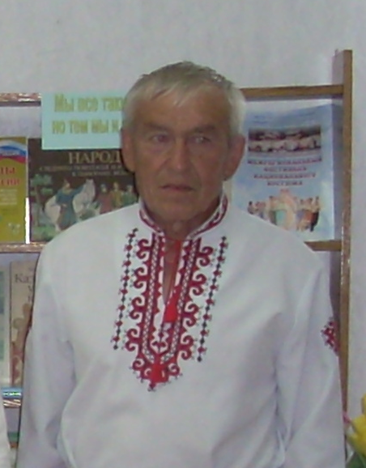Владимир Сергеевич работает в Пукшинерской сельской библиотеке более 40 лет, а именно с 27 мая 1975 года.
Человек, увлеченный краеведением, постоянно занимается исследовательской работой, приобщая к ней и подрастающее поколение. При библиотеке создан клуб «Краевед».
В библиотеке накоплен богатый материал по истории и культуре родного края, марийского народа, о знаменитых земляках и уроженцах Малмыжского района и Кировской области.
Большое место в работе библиотеки занимает патриотическое воспитание юных читателей на примере подвигов героев-земляков.
Данное издание – это результат кропотливой поисковой работы неравнодушных людей, истинных патриотов своей Родины.
В настоящем издании рассказывается о последнем письме солдата, адресованном матери из далекого 1942 года.
Письмо было найдено внутри патрона, забитого пулей, учеником 9 класса 51-й средней школы г. Харькова Д. Дидоренко в июле 1983 года.
К большому сожалению, письмо не дошло до адресата.

Письмо из 42 года

Осенью 1983 года в Ральниковский сельский Совет пришло интересное письмо. Содержание письма я напишу полностью.
Вот это письмо: «Уважаемый председатель сельского Совета! Извините за такое обращение к вам, но у нас другого выхода нет. Мы обращаемся к вам с просьбой помочь нам разыскать родных или близких сержанта Матченко, воевавшего в Харьковской области в 1942 году.
Мой сын, ученик 9 класса 51 средней школы г. Харькова, работал этим летом в колхозе «Перемога» Харьковской области, село Шестаково, и нашёл на пахоте патрон. У нас есть дома военный музей, всё, что сын находит, изучает и крепит на стенд. Так вот в этом винтовочном патроне, забитом пулей, оказалось письмо, копию которого я вам высылаю. Первые две буквы названия села нарушились и мы только догадываемся, что это село Ральники, но район по каталогу индекса на почте не сошёлся. Может быть, его за эти годы переименовали? Я думаю, такое письмо не оставит никого равнодушным. Возможно, родные и не знают, где и как погиб сын. Оригинал письма мы отнесли в областной военкомат, но мы не можем сидеть и ждать. Сообщите, пожалуйста, нам результат».
Привожу и копию письма, обнаруженного в патроне:
«После утренней атаки остался один, погибли все товарищи. Патронов мало, зато гранат до чёрта. Немцы скоро, наверно, опять пойдут, а я один. Буду до последнего. Надеюсь, письмо попадёт в руки. Прошу передать домой, что я выполнил свой долг перед Родиной. Высота всё же наша. Прощай, мама, я не смог поступить по-другому. Ведь я советский солдат.
Мама, я только сегодня понял, как хорошо жить. Я стоял сегодня со смертью лицом к лицу. Кажись, начинают стрелять. Заканчиваю. Крепко целую родную маму. Мой адрес: Кировская область, Шурминский район, село Ральники. Сержант Матченко. 20. 05. 1942 г.».

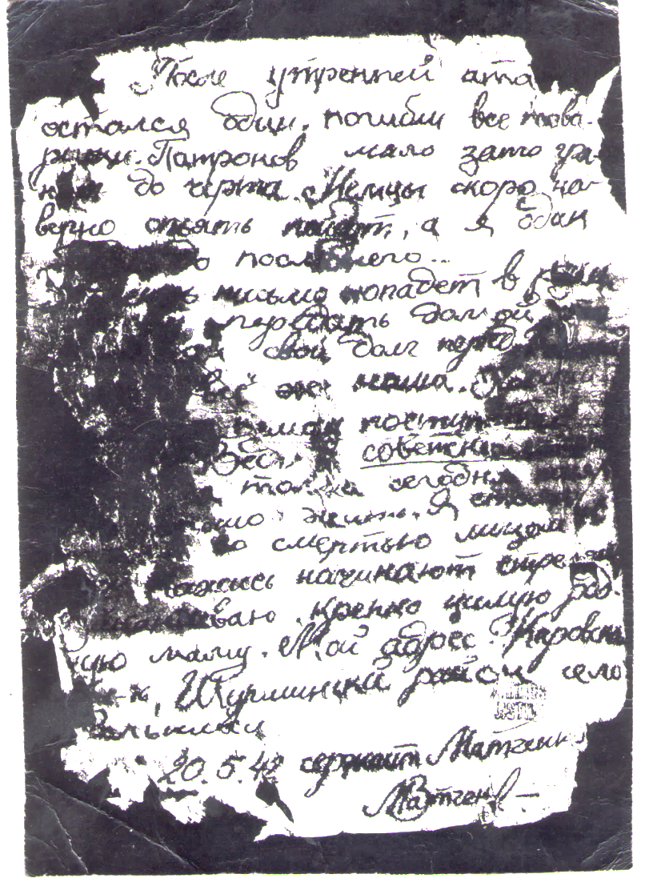
Фотокопия письма
Но, к сожалению, никто из жителей не помнит сержанта Матченко. Хочется надеяться, что, прочитав в газете статью, кто-нибудь вспомнит об этом воине, оставшемся один на один с врагами. Понятно, что этот солдат из нашей стороны, но почему-то пока никто не вспомнил. Оригинал письма хранится в Ральниковской средней школе [2].

Мужество не кончается
или По следам письма из 42 года

Дидоренко Дмитрий Витальевич, ученик 9 класса 51 школы г. Харькова в июле 1983 года работал в совхозе «Перемога» села Шестаково, и нашёл на пахоте патрон, завёрнутый в старую пилотку. В этом винтовочном патроне, забитом пулей, оказалось письмо:
«После утренней атаки остался один, погибли все товарищи. Патронов мало, но гранат до чёрта. Немцы скоро, наверно, опять пойдут, а я один. Буду до последнего. Надеюсь, письмо попадёт в руки. Прошу передать домой, что я выполнил свой долг перед Родиной. Высота всё же наша. Прощай, мама, я не смог поступить по-другому. Ведь я советский солдат. Мама, я только сегодня понял, как хорошо жить. Я стоял сегодня со смертью лицом к лицу. Кажись, начинают стрелять. Заканчиваю. Крепко целую родную маму. Мой адрес: Кировская область, Шурминский район, село Ральники. Сержант Матченко. 20 мая 1942 года».
По словам старожилов, в Ральниках под фамилией Матченко никто не жил. Но нашлась пожилая женщина Ольга Шихалеева (она уже умерла), которая вспомнила семью Матченко. Вот отрывок записи её воспоминаний:
«...У нас в Ральниках в начале войны был открыт стационар (коечная больница). Я работала санитаркой, у нас было много эвакуированных из Старой Руссы. Лежал у нас на лечении моряк Василий Матченко, у него была жена, мать и брат. Вася с женой скоро уехали, а мать с младшим сыном остались в Ральниках, но я уже забыла, как их обоих звать. Вскоре взяли в армию этого парня Шурминским райвоенкоматом, а потом и мать его уехала со всеми эвакуированными, не помню, куда. Но хорошо знаю, что они были из Старой Руссы. Вот думаю, что этот самый парень писал матери, потому что она оставалась в Ральниках, когда проводила его...».
Эти воспоминания О. Шихалеевой, заверенные военкоматом, я послал Д. Дидоренко. Дима долго пытался найти родных этого бойца. Посылал запросы, отправлял письмо на экспертизу. А потом, когда служил в армии в Московской области, ездил в Центральный Архив Министерства обороны СССР в г. Подольск. Ему многое удалось узнать. В 1987 - 89 годах мы с Дмитрием Дидоренко часто переписывались, рассказывали друг другу о своих поисках. У меня и сейчас хранятся его письма. Вот что он писал: «В ходе поиска я перелопатил массу изданий, мемуаров, воспоминаний наших и немецких участников боёв. Нашёл самих участников, наладил с ними прочную связь, они знают немало, выяснил подробности тех боёв, вычислил войсковую часть, был несколько раз в самих местах. Немало видел...
12 мая 1942 года перед 1-ым танковым батальоном 36-й танковой бригады, которой командовал капитан Шестаков, была поставлена задача - овладеть высотой 199 близ с. Шестаково (та самая высота). Бои продолжались с 12 по 20 мая. Вот на этой высоте проливала кровь часть майора Т. И. Добровольского. 90 ребят полегли на этой высоте, они прикрывали отход наших войск. 17 мая противник неоднократно стремился преодолеть рубежи реки Большая Бабка в районе Шестаково и Песчаное, но все его попытки были отражены. 18 мая наши несколько раз поднимались в атаку, пытаясь прорвать оборону. Продвинувшись на 1,5 - 2 км вперёд, под большим натиском превосходящих сил, с большими потерями начали отход. 19 - 20 мая безуспешное наступление прекращено. Вражеская танковая группировка отбрасывает наши войска на исходный рубеж.
Поредевшая часть Т. И. Добровольского продолжала держать высоту, находясь в окружении. Подбили 26 вражеских танков. Последний её защитник сержант Матченко пал 20 мая».
Трагической оказалась и судьба парня, нашедшего письмо. Дмитрий Дидоренко окончил художественную школу, мечтал посвятить жизнь дизайну и художественному конструированию. После службы в армии возглавил студенческий поисковый отряд. Когда вместе с друзьями откапывали останки советских солдат, подорвался на фашистской мине. Вместо лица была сплошная рана. Харьковские хирурги достали 29 осколков, 46 осталось в теле. Лицо Диме сделали заново. Но зрение вернуть не смогли.
Дима начал писать роман про войну. А затем решил вернуться к живописи, ведь он был художником. При помощи специально вырезанных лекал Дидоренко раскладывал задуманную композицию на множество деталей. Прикладывая трафарет к листу, наносил губкой краску, потом сушил её феном. И так - тысячи раз. Уже слепым он написал более 300 картин.
Осенью 2004 года они с мамой участвовали в передаче Малахова «Большая стирка». Там были показаны и его картины.
«Нужно быть гением, чтобы творить такое,- говорит доктор искусствоведения Валентина Мызгина, - Дидоренко всемирно признанный художник, статью о нём включили в изданную в Германии «Всеобщую Энциклопедию искусства». Он стал лауреатом премии имени Куинджи. Более 50 выставок по всему свету - это грандиозный успех...».
Да, художник Д. Дидоренко никогда не увидит свои шедевры. И глядя на его картины, люди не могут поверить, что автор абсолютно слеп. Он тоже совершил подвиг ради тех солдат, которые погибли за нас [1].

Письма Дидоренко Дмитрия Витальевича
Письмо первое

26. 06. 1987 г.
Здравствуйте, уважаемый Владимир Сергеевич! Сегодня получил ваше письмо, был удивлён. Спасибо за сердечное отношение к памяти павших, за внимание к этому письму. Нечасто сейчас встретишь человека, по-настоящему заинтересовавшегося этим делом. Очень приятно познакомиться.
Зовите меня Дмитрием, просто Дима. Немного о себе. Мне 19 лет. Окончив 10-летку, уехал в 1985 году поступить в Калининградское высшее военно - морское училище. Вскоре, оттуда, написав рапорт, ушёл. Ещё в РВК мне неправильно рекомендовали училище. Я хотел служить в морской пехоте, имел 2-й разряд по стрельбе, по прыжкам и т.д. Так как рапорта о переводе в Благовещенское общевойсковое меня не удовлетворили, я отложил на год перепоступление. Пошёл работать на завод «Коммунар», в отдел главного архитектора (бюро технической эстетики), на этом заводе выпускали телевизоры «Берёзка». Занимался дизайном, я с детства рисую, окончил художественную школу, ушёл в армию с завода художником - оформителем 6 разряда. Всё-таки те 50% художника перевесили морскую пехоту, и я решил посвятить жизнь дизайну и художественному конструированию. Буду учиться. Сейчас служу в войсках связи. До дома осталось 10 месяцев. Вот и всё вкратце.
Теперь о деле. Первое своё письмо написал, почти сразу, как обнаружил патрон, 13 октября 1983 года.
Дело в том, что я давно занимаюсь сбором материалов и экспонатов с полей, где проходили бои, что не одобряла мама. (Я два раза подрывался, один раз граната бухнула прямо в руках, чудом не покалечился, и не убило, чуть не спалил дом свой, горел немного, осколками глаз свой повредил, но сейчас единица зрение и шрама не видно). Высыпав порох из патронов, приклеивал их на планшет своего музейчика, он у меня в расширенной кладовке оформлен. Обнаружил письмо с другом. Этот патрон я нашёл во время сбора экспонатов на отработках в совхозе «Перемога» с. Шестаково (ранее с. Непокрытое) Волчанского района Харьковской области. Об этих местах в мае 1942 года позже.
До сих пор не имел никаких сведений о поиске вашем и о напечатанных статьях. Недавно от Саляховой Н. В. из Ральниковской школы получил письмо, меня оно ошеломило! Четыре года я бьюсь и сдвиг ни на метр. А тут! В письме она пишет о рассказе О. Н. Шихалеевой, о запросе в Уржумский РВК.
Из письма Саляховой несколько подробнее узнал об этой семье, спасибо. Это замечательно, что хоть следы семьи нашли, уже легче. Об этом в Руссу я уже писал немного позже.
Владимир Сергеевич, в поиске материалов о боях некоторых дивизий, я разбирал всю операцию мая 1942 года на Барвенковском выступе по косточкам, я уже сталкивался с Крестьяниновым П. К. Точно! Он был танкистом и когда их танк был подбит, экипаж не покинул его и защищал до последнего, сгорев там. Я это встречал в каких-то мемуарах. Если необходимо, напишите, я найду и вышлю всё что известно о нём.
Если успею, напишу историю поиска. Я веду дневник, где записываю всё о своих действиях вкратце, кстати, адреса могут пригодиться и вам в вашей поисковой работе. Собираю все ответы и копии моих заявлений в различные организации.
15. 10. 1983 г. Вскрыл патрон, прочитал письмо, найденное в июле 1983 года.
20.10.1983 г. Письмо в редакцию «Комсомолки»: 120330, ГСП, Москва, А-137, ул. Правды, 24, 6 этаж. Редакция «Комсомольская правда», зав. военно-патриотическим отделом А. Муртазаев.
(Формальная отписка, письмо печатают до сих пор).
Ноябрь 1983 г. Обратился в Харьковский ОВК в комсостотдел к подполковнику Дедусенко с заявлением. Харьков, ул. Коцарская, Харьковский ОВК (Дан запрос в Кировский ОВК: стоял ли на учёте, призывался, куда, кем?).
Ответа не последовало.
11.12. 1983 г. Поездка в с. Шестаково, обход мест боёв с маршрутом с. Фёдоровка - Шестаково - совхоз «Перемога». Цель: сбор материалов и экспонатов. Записал рассказ женщины в с. Федоровка о боях в мае 1942 года. (Подробности на другой странице).
6. 03. 1984 г. Напечатана статья А. А. Андросова в газете «Ленинская смена». 310037, г. Харьков, Московский проспект 247, 8 этаж, телефон 90-00-33. (В статье рассказывается о бое за с. Непокрытое (ныне Шестаково) 12 мая 1942 года.
Весна 1984 г. Ввиду не поступления никаких сведений из Харьковского ОВК, обратились к начальнику 4-го отдела Павлову Б. Н. от администрации, партийной и комсомольской организации школы с просьбой о помощи в поиске. Харьков, ул. Коцарская, ОВК, 4 отдел, Павлову Б. Н. (Дал второй запрос в Кировский ОВК, ответа не было).
Просмотрел, в списках, погибших за Харьковскую область в 1941 - 1043 годах сержанта В. Матченко нет.
Май 1984 г. Поездка в с. Шестаково по местам боёв. Маршрут: с. Шестаково - Старицкий лес - совхоз «Перемога» - с. Шестаково. Собрал экспонаты. Нашёл могилы, где похоронены Т. И. Добровольский и все погибшие с той высоты.
10.10.1984 г. По просьбе редакции газеты «Красное знамя» г. Харькова письмо исследовалось в Научно-исследовательском институте судебной экспертизы, дали заключение (оно находится у меня).
15.04.1984 г. Повторное письмо в с. Ральники. Получил ответ 17.06.1987 от Саляховой Н. В. из школы с. Ральники.
Май 1987 г. Письмо в Кировский ОВК с просьбой ответить всё-таки на три запроса по письму сержанта Матченко. 610601, г. Киров, центр ГСП, ОВК, Кировский облвоенком полковник Якимчук. (11 июня получил ответ-копию указа Уржумскому военкому найти и выслать все сведения о Матченко. Осмотреть архив бывшего Шурминского РВК).
Май 1987 г. Письмо в Малмыжский райком комсомола с просьбой о помощи в поиске на месте. Ответа не последовало.
21.05.1987 г. Письмо в «Комсомолку» с дополнительными сведениями. Ответа не последовало.
Май 1987 г. Выслал письмо директору Шестаковской школы Аргуновой Л. Т., рассказал о находке, просил узнать всё, что известно о сержанте Матченко и о тех боях. 412122, Харьковская область, Волчанский район, с. Шестаково Аргуновой Лидии Тим.
5 июня 1987 г. получил ответ с рассказом о боях, дала адрес школы, в котором открыт музей одной из дивизий, освобождавшей с. Непокрытое (ныне Шестаково) в мае 1942 года.
4.06.1987 г. Письмо в Центральный Архив Министерства Обороны СССР. 142100, г. Подольск, ул. Кирова, дом №2. Ответа пока не было.
4.06.1987 г. Письмо в архив Военно-медицинских документов. Проходил ли лечение сержант В. Матченко из 226 стрелковой дивизии 38 армии Юго-Западного фронта. Ленинград, Лазаретный переулок, 2. Архив военно-медицинских документов при военно-медицинском музее. Ответа пока не было.
6.06.1987 г. Письмо в Безлюдовскую школу Харьковской области Кардюк Ан. П. Их школа имеет музей 13-й дивизии. Харьковская область, Харьковский район, с. Безлюдовка.
23 июня получил письмо, из которого узнал немало интереснейших фактов о тех майских днях.
12.06.1987 г. Письмо в редакцию газеты «Красная звезда» с просьбой найти связи с советом ветеранов 38-й армии. 123826, Москва, Д-3П, Хорошевское шоссе, 38, зав. военно-патриотическим отделом газеты.
Ответа пока не было.
14.06.1987 г. Письмо-заявление в Харьковский ОВК узнать, есть ли в списках погибших Т. И. Добровольский, если да, то номер его воинской части.
Ответа пока не было.
18.06.1987 г. Письмо в РВК Старой Руссы с просьбой установить, стоял ли на учёте до войны В. Матченко? 175200, Новгородская область, г. Старая Русса, РВК, начальнику политотдела.
Ответа пока не было.
18.06.1987 г. Письмо в РВК г. Жлобина, стоял ли на учёте, проживала ли семья Матченко в населённом пункте Старая Рудня. 247244, Гомельская область, г. Жлобин, РВК.
Ответа пока не было.
Больше Старых Русс и похожих названий найти не удалось, тем более из Белоруссии. Думаю найти атлас поподробней и старого издания, как искал ваши Ральники. Шурма ведь не районный центр уже. Хотя экспертиза утвердила, что оставшийся фрагмент первой буквы села говорит, что это Зольники или Вольники. Взяв старый атлас, я узнал, что и близко там не было до революции ни Зольников, ни Вольников, а были одни Ральники.
Ну вот, вроде накидал вам планчик, что сделано, не считая писем, которые ничего особого ни в ту, ни в другую пользы не привели. А теперь то, что удалось мне узнать в результате этой писанины и изучения архивных данных, мемуаров.
Я изучал скрупулёзно, всё собирал по крупинке, об операции этой печаталось очень мало. Составил карту, где нанёс дислокации всех частей с нашей и их стороны, их движения, номера и вычислил, в которой был сержант Матченко.
Не буду описывать всю операцию, это займёт много места и времени, скажу одно, там нам устроили два Сталинграда, в результате: часть 38, вся 6, 57, 9 и части 37 армии попали в плотное кольцо окружения всего около 600000 человек. 27 мая пробили коридор в 1 км и вышли из окружения 22 тысячи солдат. Остальные не сдаваясь, погибли в окружении. Сколько там неизвестных братских могил! Какие это были масштабы!
Но расскажу о северной группировке войск, которой ставилась задача с района г. Волчанска (с севера) зайти в г. Харьков и соединиться с южной группой из района Барвиново. В частности, о боях в районе того села, где найден патрон.
12 мая перед 1-м танковым батальоном 36 гвардейской танковой бригады, которой командовал капитан Шестаков, стояла задача - овладеть высотой 199 близ села Непокрытое (имеется та высота). После мощной артподготовки с 6-30 до 7-30, одновременно наша авиация нанесла по районам артиллерийских позиций 20 минут, части 226 стрелковой дивизии (генерал-майор Горбатов А. В.) при поддержке 36 гвардейской танковой бригады (полковник Т. И. Танасчишин) начали наступление на своём участке фронта.
Умело маневрируя на поле боя, танк капитана М. Д. Шестакова, проутюжив траншеи, ворвался в западную окраину села, где находилась батарея 155 гаубиц. Уничтожив 3 дота, 4 орудия, танк был подбит. Загорелся, но продолжал вести бой. Прогремел взрыв. Экипаж не покинул машину. За этот подвиг капитану Шестакову и механику-водителю сержанту П. Л. Перепелице было присвоено звание Героя Советского Союза. Село Непокрытое в честь Героя было переименовано в с. Шестаково.
В первой половине дня атакующие части смогли прорвать оборону на 1-3 км. Лучше всех действовала 226 стрелковая дивизия, усиленная 36 гвардейской танковой бригадой. Прорвав оборону, она начала преследование 294 и 211 полка 71 пехотной дивизии немцев. После короткого стремительного боя, 226 стрелковая дивизия овладела важным узлом сопротивления противника в с. Непокрытое, продвинувшись за день на 10 километров (укомплектованная дивизия у нас составляла тогда 10-12 тысяч солдат, состояла из трёх полков артиллерийского полка и тыловых частей), (у немцев 14-15 тысяч).
Соседу с юга тоже сопутствовал успех. 124 стрелковая дивизия полковника Берестова А. К., усиленная 13 танковой бригадой (командир подполковник И. Т. Клеменчук) форсировав реку Большая Бабка, двумя ударами с востока и (используя успех соседа справа) с севера овладела селом Песчаное (6 км от Шестакова), где противник создал крупный опорный пункт. Закончив сосредоточение 2 ударные группы, одна: 2 танковая дивизия 2 полка 71 механизированной дивизии (район Зарожное) ударили в направление Старого Салтова. Сильный удар, 37 танков на узком участке - 7 км при поддержке авиации и пехоты пришёлся по войскам правого фланга 38 армии (как раз тот участок) с Непокрытое - с. Песчаное.
Отошли на восточный берег реки Большая Бабка, открыв левый фланг 28 армии. Для усиления 38 армии и 28 армии из резерва прибыла 162 стрелковая дивизия под командованием полковника М. И. Матвеева и 6 гв. танковая бригада подполковника М. К. Скуба.
14 мая противник в течение дня пытался развить танковый удар в стык 28 и 38 армии в районе с. Непокрытое - с. Песчаное, попытался форсировать реку Большая Бабка. В этих боях погибла группа автоматчиков под гусеницами немецких танков на соседней высоте, близ этой 199-й.
Командующий войсками переключил авиацию 6 армии на 29 и 38 армии, в течение 14 мая продвинулись на 608 км, вышли в тыл рубежа врага на правом берегу реки Харьков.
15 мая упорные бои с резервами врага. В тот день проходили через с. Непокрытое последние отступающие части. Окопались за селом. В ожесточённых боях батарея И. М. Быкова уничтожила 26 вражеских танков (он из 32 гв. артиллерийского полка 13 гв. дивизии, которая была брошена из резерва фронта). За это И. М. Быкову присвоено звание Героя Советского Союза. В состав 13 дивизии входили: 34, 39, 42 гв. стрелковые полки, 32 гв. артиллерийский полк и 8 отдельный сапёрный батальон. 16 мая с большими потерями соседние части начали отходить за реку Большая Бабка.
Часть из 50 бойцов во главе с командиром, батальонным комиссаром Тимофеем Ивановичем Добровольским (1897-1942) осталась прикрывать отход наших войск, заняв оборону на высоте 199, близ с. Непокрытое, имея против танков ПТР и бутылки «КС» самовоспламеняющиеся, гранаты.
17 мая противник неоднократно стремился преодолеть рубеж реки Большая Бабка в районе с. Непокрытое и Песчаное. Но все их попытки были отражены.
18 мая наши части несколько раз поднимались в атаку, пытаясь прорвать оборону. Продвинувшись на 1,5 - 2 км вперёд под натиском превосходящих сил с большими потерями начали отход.
19-20 мая безуспешное наступление прекращено. Вражеская танковая группировка наносит контрудар и отбрасывает наши войска на исходный рубеж, где 12 мая 1942 года начали наступление.
Поредевшая часть майора Добровольского продолжала держать высоту, находясь в окружении. Немцы, не тратя на них силы, обошли их, последний её защитник сержант Матченко пал во второй половине 20 мая 1942 года.
После этого боя двое неизвестных скрывались в с. Непокрытое, затем ушли пробиваться на восток, вынести из окружения спасённое ими знамя полка. За укрытие красноармейцев, семьи эти были сожжены вместе с дворами.
Немцы долго не давали хоронить погибших наших воинов, но ночью жители пробрались на высоту и унесли останки, захоронив их рядом. На том месте, на высоте между двумя прудами, за кирпичной артелью «Перемога» сейчас находится несколько могил. На одной из высот открывается курган Славы, на месте подвига батареи Быкова И. М., уничтожившего в одном бою 26 вражеских танков. А у меня есть мысль поставить вот такой памятник на той высоте, где погибли те 50 бойцов, не давая прохода по шоссе немецким танкам, где найден патрон. На мраморной доске высечь увеличенное письмо и фамилии известных погибших. После армии этим займусь. Совхоз - миллионер, рядом - кирпичи, думаю, будет не сложно, делать буду сам. (В письме нарисован проект памятника).
Владимир Сергеевич, вот и всё, что пока известно о тех боях. Думаю, эти факты пригодятся в музее вашей школы, где вы собираете материалы. В. Матченко был из 226 стрелковой дивизии. В следующем письме вышлю фото найденного в патроне письма. Спасибо вам, всем тем, кто вложил свои усилия в поисках героя. В Харьковской ОВК мне сообщили, если найдем двух однополчан, лично знавших его - они подадут документы на представление его к правительственной награде.
Закругляюсь. Извините за неопрятность и ужасный почерк - повреждена рука. До свидания! Жду ответа. 26 июня 1987 года.
Мой адрес после апреля 1988 года: 310164. г. Харьков, проспект Ленина, дом 66, кв. 8. Дидоренко Дмитрию Витальевичу [3].

Письмо второе

Здравствуйте, уважаемый Владимир Сергеевич! Получил ваше письмо ещё 18 декабря, спасибо. Но отвечаю только сейчас. Хлопот хватало. Служба насыщенная была.
Письмо из «Старорусской правды» и газета с публикацией лежит передо мной, ответ оттуда я получил 20 ноября 1987 года. В нём они писали, что ваше письмо пришло чуть раньше в редакцию, которое они опубликовали в своей газете за 2 ноября 1987 года в рубрике «Вечный огонь памяти» - «Письмо из 42-го».
Ещё, что послевоенное население города вряд ли знает семью Матченко (в паспортом столе сказали, что фамилии такой в городе нет), а довоенные архивы уничтожены во время войны. И всё же они питают надежду: вдруг кто-нибудь каким-то образом был связан с семьёй Матченко. Газета не один раз помогала в такой ситуации.
Благодарят за память.
Очень надеюсь, что кто-нибудь всё-таки откликнется из жителей Старой Руссы. Не может быть, чтобы умерли и погибли все, кто в войну был в эвакуации в Ральниках.
С Волчанского РВК от райвоенкома получил ответ, в котором он посоветовал обратиться в Главное Управление кадров для установления у Т. И. Добровольского номера воинской части и может, сохранились списки этой части в те дни. Короче, волосинок и ниток не так уж много осталось, но я использую всё, всё что прямо или косвенно связано с теми боями этой части.
Весной удастся, наконец, на месте продолжить поиск. Послал запросы, можно ли вскрыть могилы и при возможности перенести на место гибели. При раскопках могут быть обнаружены документы, инициалы на личных вещах, фамилии, награды. Всё это даст надежду. А значит не зря идёт поиск, хотя в октябре будет 5 лет, как я его впервые прочитал.
Ну, а у меня всё в порядке, служба завершается, нужно готовиться в Харьковский Худ. Пром. Руки чешутся по дизайну. Скоро домой!
Пишите обо всех изменениях, буду ждать. Но с апреля по адресу: 310164 г. Харьков Пр. Ленина, дом 66, кв. 8. Д. В. Дидоренко. Телефон 33-57-14. До свидания. С уважением, рядовой Дидоренко. 31. 01. 1988 года [3].
Библиография

1. Александров, В. С. Мужество не кончается или По следам письма из 42 года / В. С. Александров // Сельская правда. – 2005. - 5 февраля. – С. 3.
2. Александров, В. С. Через 40 лет / В. С. Александров // Сельская правда. – 1983. – 17 декабря. – С. 3.
3. Письма из личного архива Александрова В. С.

Содержание

Письмо из 42 года 6
Мужество не кончается или По следам письма из 42 года 8
Письма Дидоренко Дмитрия Витальевича 11

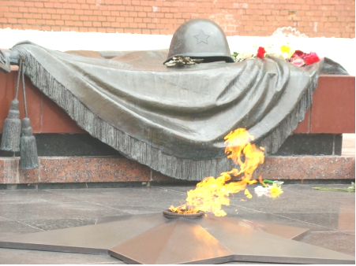
ВЕЧНАЯ СЛАВА ГЕРОЯМ!

Вечный огонь памяти. Письмо из 42-го / автор и сост. В. С. Александров, ред. М. Т. Хасанова. – Малмыж : МКУК Малмыжская ЦБС, центральная библиотека, 2017. - 26 с.
Выпуск издания реализован в рамках проекта «Живая легенда». Финансовая поддержка проекта осуществлена благотворительным фондом «Хорошие истории» в рамках программы «Активное поколение.

Муниципальное казенное учреждение культуры
Малмыжская централизованная библиотечная система
Центральная библиотека
Адрес:
612920, Кировская область, г. Малмыж
ул. Комсомольская, д, 58
телефон: 8 (83347) 2-22-08
E-mail: biblmalm@yandex.ru

